행위 프로파일 데이터 유형
기존에 생성해둔 행위 프로파일 데이터를 기반으로 피벗 작업을 실행합니다. 장기간 누적된 행위 프로파일 데이터를 연관분석에 활용하는 방법 등으로 사용할 수 있습니다.
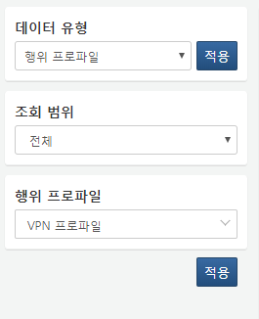
조회 범위
조회할 데이터의 범위 시각을 설정합니다. 범위 선택 시 고정된 시간 범위에 있는 데이터를 조회합니다. 기간 선택 시 현 시점으로부터 특정 기간 내에 수집된 데이터를 조회합니다. 전체 선택 시 모든 기간 데이터를 조회합니다.
행위 프로파일
사용할 행위 프로파일을 목록에서 선택합니다.

